ข้อมูลเงินกองทุนเพื่อการสืบสวน สอบสวน การป้องกันและปราบปรามการกระทำความผิดทางอาญา
ประจำปีงบประมาณ พ.ศ. 2568
สถานีตำรวจภูธรนายูง จังหวัดอุดรธานี
รายการ | ไตรมาสที่๔  (ต.ค. – ธ.ค. 67) |  | ไตรมาสที่๑  ( ม.ค.-มี.ค.68) |  | ไตรมาสที่๒  (เม.ย.-มิ.ย.68) |  | ไตรมาสที่๓  (ก.ค.- ก.ย.68) |  | ไตรมาสที่4  (ต.ค.- ธ.ค.68)
รายการ | จัดสรร | เบิกจ่าย | จัดสรร | เบิกจ่าย | จัดสรร | จัดสรร | จัดสรร | เบิกจ่าย
 | 234,000 | 234,000 | 240,000 | 240,000
รวมเงิน | 234,000 | 234,000 | 240,000 | 240,000
รวมจำนวนคดี  ที่ใช้เงินกองทุนฯ | 4 คดี
ข้อมูล ณ 19 มีนาคม 2568

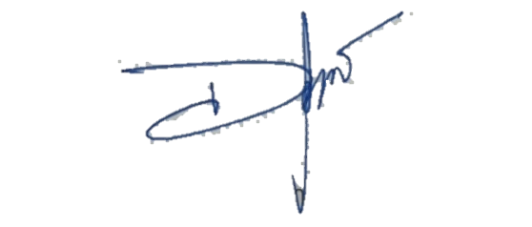
ตรวจแล้วถูกต้อง
พ.ต.อ.
( อาทิตย์ จันทา )
ผกก.สภ.นายูง จว.อุดรธานี

